Bestanden delen met Virtiofs

Inleiding
Als we een standaard pc hebben met een 2e schijf waar data opstaat vanuit Windows en als we deze willen benaderen vanuit een Windows proxmoxVM zij een aantal stappen nodig.

Stap 1 Datacenter directory mappings.
Kies datacenter dan Directory Mappings en voeg toe.

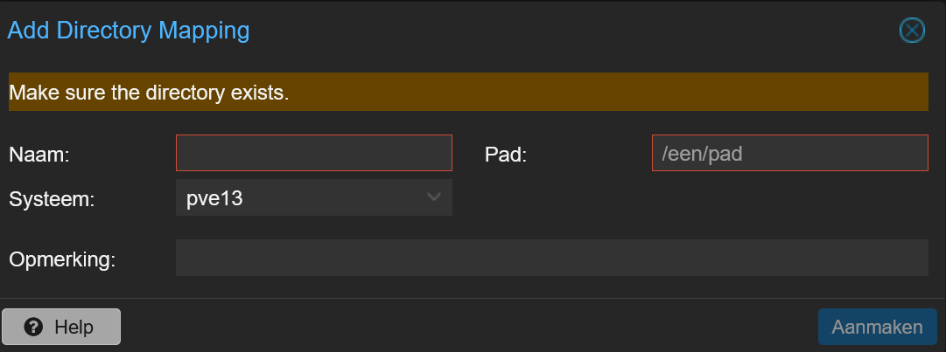

Kiest een naam een het pad is hoe de disk wordt gezien. Voorbeeld /media/hcc/DATA vul dat in bij pad.

Stap 2 Voeg toe aan vm
Selecteer je VM en kies hardware en Toevoegen selecteer Virtiofs.
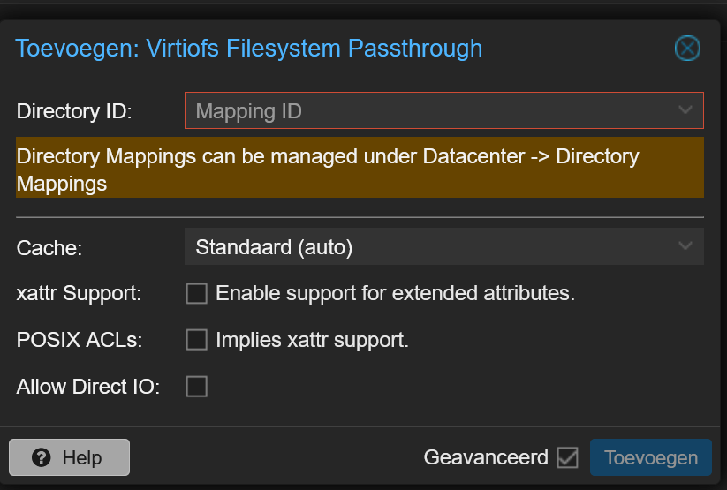

Bij directory ID vind je jouw gekozen naam terug.
En ix heb xattr en Allow Direct IO aangezet.
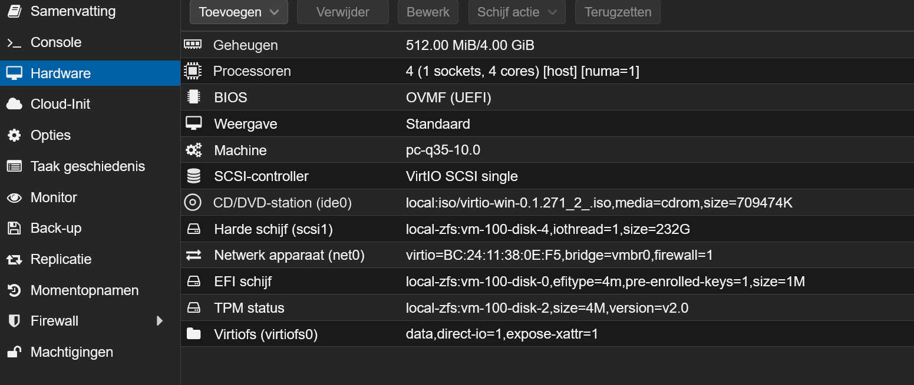

Stap 3 ga binnen je vm de device drivers installeren.
Open de virtiocd en ga naar e:\viofs\w11\amd64\ (voor windows11).
viofs.inf rechts aanklikken en installeren.
virtiofs.exe kopieer die naar een map c:\WinFsp op je c disk.
Open cmd als administrator en vul in sc.exe create VirtioFsSvc binpath="c:\WinFsp\virtiofs.exe" start=auto depend="WinFsp.Launcher/VirtioFsDrv" DisplayName="Virtio FS Service"

Stap 4 download en installeer Winfsp.
https://winfsp.dev/
Hier vind je het bestand.
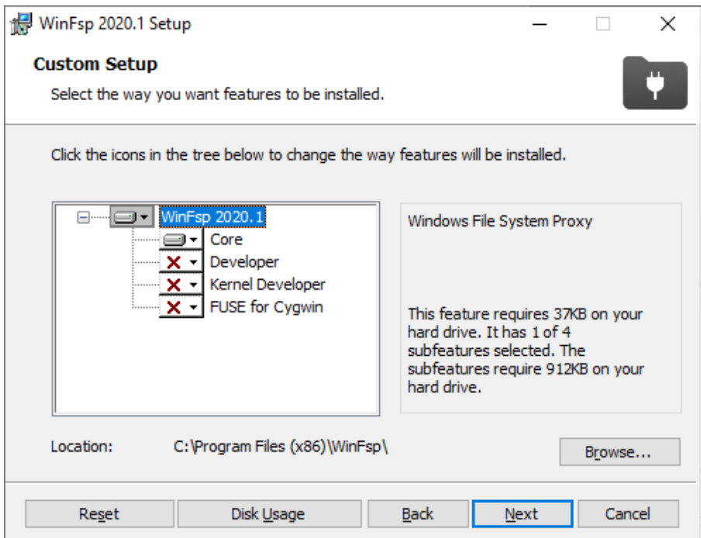
Gewoon next en klaar.
Reboot je systeem en als het goed is krijg je een schijf z: met jouw bestanden.

